Hướng dẫn giải bài tập sách giáo khoa Toán lớp 3: Thực hành nhận biết và vẽ góc vuông bằng ê ke
Hướng dẫn giải bài Thực hành nhận biết và vẽ góc vuông bằng ê ke – SGK toán 3 (bài 1, 2, 3, 4 SGK Toán lớp 3 trang 43)
Bài 1: (Hướng dẫn giải bài tập số 1 SGK)
Dùng eke vẽ góc vuông, biết đỉnh và một cạnh cho trước:
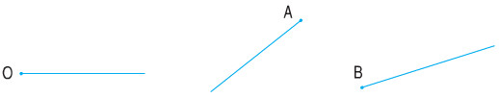
Hướng dẫn giải
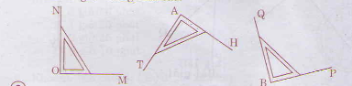
Bài 2: (Hướng dẫn giải bài tập số 2 SGK)
Dùng eke kiểm tra trong mỗi hình sau có mấy góc vuông?
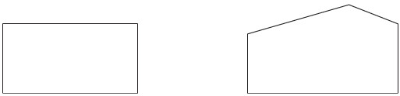
Hình 1 Hình 2
Hướng dẫn giải
Hình 1 có 4 góc vuông
Hình 2 có 2 góc vuông.
Bài 3: (Hướng dẫn giải bài tập số 3 SGK)
Hai miếng bìa nào có thể ghép với nhau được một góc vuông như hình A hoặc hình B.
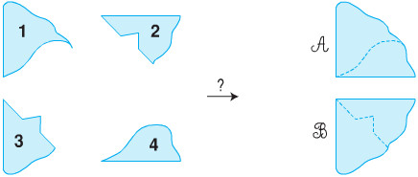
Hướng dẫn giải
Hình A được ghép bởi miếng bìa 1 và miếng bìa 4.
Hình B được ghép bởi miếng bìa 2 và miếng bìa 3.
Bài 4: (Hướng dẫn giải bài tập số 4 SGK)
Thực hành:
Gấp mảnh giấy theo hình sau để được góc vuông?
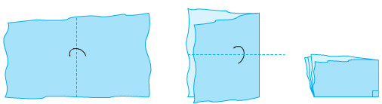
Hướng dẫn giải
Học sinh lấy tờ giấy bất kì gấp đôi rồi gấp tư như hình vẽ để được góc vuông. Các em có thể lấy góc vuông này thay eke để kiểm tra nhận biết góc vuông.

